Universidade Federal do Rio Grande do Norte

Departamento de Engenharia Elétrica

Vítor Saraiva Ramos

Relatório de Estágio Curricular

Natal, RN

Junho/2018

Universidade Federal do Rio Grande do Norte

Departamento de Engenharia Elétrica

Vítor Saraiva Ramos

Relatório de Estágio Curricular

Este relatório tem finalidade de descrever as atividades realizadas no estágio curricular supervisionado, realizado na empresa Engenharia e Qualidade, como requisito necessário para obter o título de Engenheiro Eletricista.

Orientador:

Prof. Jose Luiz da Silva Junior

Supervisor:

Eng. Fábio José Vieira de Souza

Natal, RN

Junho/2018

**Agradecimentos**

Em primeiro lugar, sou grato à minha família por serem a energia responsável por quem hoje sou. Agradeço o suporte, a atenção e a compreensão durante toda a minha jornada.

Agradeço à UFRN, como instituição, por oferecer toda a estrutura e recursos necessários para o meu desenvolvimento acadêmico e profissional, e seu corpo docente pelos conhecimentos repassados e orientação ao longo da graduação. Foram de especial importância nesta etapa os professores Fred Sizenando Rossiter Pinheiro, Jose Luiz da Silva Junior e Marcos Antonio Dias de Almeida.

Agradeço também ao Sr. Fábio Vieira pela oportunidade de estagiar na empresa Engenharia & Qualidade. Sua liderança, disponibilidade e presteza para ensinar fizeram com que os desafios dessa experiência profissional fossem superados. Fábio me provou ser uma enorme inspiração como profissional e como pessoa.

Além disso, agradeço a todos os funcionários da empresa pelo enriquecimento pessoal e profissional.

**Lista de Figuras**

Figura 1: Planta de situação e linhas de medição da SE Planalto 14

Figura 2: Medição da resistividade do solo 15

Figura 3: Layout e linhas de referência para plotagem - TecAt 17

Figura 4: Potenciais de toque e passo (respectivamente) – primeira medição 17

Figura 5: Layout proposto – modificações malha de aterramento 18

Figura 6: Potencial de toque - novo perfil de estratificação e modificações 19

Figura 7: Potencial de passo - novo perfil de estratificação e modificações 20

Figura 8: Coeficientes k1 e k2 fórmula de Schwarz: (a) coeficiente k1, (b) coeficiente k2 25

**Sumário**

1 Identificação 6

2 Responsabilidades e Compromissos 7

2.1 Termo do Aluno 7

2.2 Termo do Supervisor 8

3 Introdução 9

4 Engenharia & Qualidade 10

5 Atividades Desenvolvidas 11

5.1 Subestação Planalto 69/13.8 kV 14

5.1.1 Medida de Resistividade do Solo e Análise da Malha de Terra 15

5.1.2 Projeto de Modificações da Malha de Terra e Análise 17

6 Conclusão 22

7 Referências Bibliográficas 23

Apêndice A – Justificativa TecAt 24

Apêndice B – Relatório de Resistividade do Solo (excerto) 26

# Identificação

Nome:Vítor Saraiva Ramos

Avenida Afonso Pena, 1224, Tirol, Natal/RN

Telefone: (84) 9 8109-1989

E-mail: vitorsr@gmail.com

Empresa: Gomes & Viera Ltda.

Rua Edgar Barbosa, 125, Nova Descoberta, Natal/RN

Telefone: (84) 3211-7996

Supervisor: Fabio José Vieira de Souza

Engenheiro Eletricista

Sócio-Gerente da Gomes & Vieira LTDA

Telefone: (84) 9 8846-0673

E-mail: [fabio@engenhariaequalidade.com.br](mailto:fabio@engenhariaequalidade.com.br)

# Responsabilidades e Compromissos

## Termo do Aluno

Eu, Vítor Saraiva Ramos, portador do RG de número 001.865.149 ITEP-RN, domiciliado na Avenida Afonso Pena, 1224, Tirol, Natal/RN, responsabilizo-me pela veracidade das informações contidas neste relatório e autorizo ao representante legal da Universidade Federal do Rio Grande do Norte a fazer uso de qualquer meio legal aplicável para comprová-las.

Vítor Saraiva Ramos

Estagiário

## Termo do Supervisor

Eu, Fábio José Vieira de Sousa, sócio-gerente da empresa Gomes & Vieira Ltda., responsabilizo-me pela veracidade das informações contidas neste relatório e autorizo ao representante legal da Universidade Federal do Rio Grande do Norte a fazer uso de qualquer meio legal aplicável para comprová-las.

Fábio José Vieira de Sousa

Supervisor de Estágio

Sócio-Gerente - Gomes & Vieira Ltda.

# Introdução

Este relatório de estágio tem como objetivo apresentar as atividades realizadas durante o período de estágio curricular obrigatório do curso de graduação em Engenharia Elétrica na UFRN, que foi realizado na empresa Gomes & Vieira Ltda. Este trabalho contém uma breve descrição a respeito da empresa e das atividades realizadas. Os trabalhos executados durante o período de estágio permitiram uma aprendizagem e uma evolução no âmbito profissional, além da aplicação dos conteúdos ministrados na UFRN nas atividades exigidas no estágio, como por exemplo, o desenvolvimento de projetos de obras a serem executadas e o acompanhamento das mesmas.

De cunho geral, as atividades realizadas foram: projeto de instalações elétricas, projeto de aterramento de subestações e cabeamento estruturado.

O estágio ocorreu durante o período de 6 meses, de 10/11/2017 a 09/05/2018, com carga horária de 6 horas diárias, sob a supervisão do engenheiro eletricista Fábio José Vieira de Sousa, sócio-gerente da empresa Gomes & Vieira Ltda., e orientação do professor doutor Jose Luiz da Silva Junior, do departamento de Engenharia Elétrica da Universidade Federal do Rio Grande do Norte.

Neste relatório serão apresentadas as principais atividades realizadas durante o período de estágio, comentadas de maneira direta e concisa, voltadas para o exercício da engenharia elétrica. Destas, será escolhida para maior detalhamento a mais relevante.

# Engenharia & Qualidade

A empresa Engenharia & Qualidade, no mercado desde 1995, é uma empresa de prestação de serviço e representações nas áreas de tecnologia da informação, telecomunicações, eletroeletrônica e aeroespacial. Desenvolve projetos e executa instalações, procurando oferecer aos clientes uma opção de qualidade, confiabilidade e agilidade.

Estes objetivos são alcançados através da seleção e treinamento de equipes técnicas de alto nível e pela contratação de consultores de reconhecida competência nas áreas especificas dos projetos confiados à empresa pelos seus contratantes.

Destaca-se como principais atividades realizadas pela a empresa o desenvolvimento de projetos de cabeamento estruturado, projetos elétricos em geral (instalações elétricas de baixa e média tensão, subestações, malhas de aterramento, entre outros) e circuito fechado de TV (CFTV), além executar manutenções e instalações de centrais telefônicas, instalações elétricas e de cabeamento estruturado.

Entre os principais clientes da empresa pode-se citar: CREA-RN, Centro de Lançamento Barreira do Inferno (CLBI), Cosern, Supermercados Nordestão, entre outros.

# Atividades Desenvolvidas

Como a empresa Engenharia & Qualidade possui uma grande área de atuação, há demanda de diversos projetos em diferentes áreas que são desenvolvidos ao mesmo tempo além das execuções de serviços diretamente ligados a engenharia. Os projetos são baseados nas normas vigentes e com tecnologia atualizada, assim, é uma prática rotineira da empresa o estudo das principais normas técnicas dos específicos serviços antes de se realizar o projeto e/ou execução.

Essencial para o exercício da engenharia, a consulta, implementação e aplicação das normas vigentes tornou a Engenharia & Qualidade uma referência em qualidade de projetos e serviços prestados. As principais normas consultadas são:

* NBR-5410 – Instalações elétricas de baixa tensão;
* NBR-5419 – Proteção contra descargas atmosféricas;
* NBR-7117 – Medição da resistividade e determinação da estratificação do solo;
* NBR-14565 – Procedimento básico para elaboração de projetos de cabeamento de telecomunicações para rede interna estruturada;
* NBR-15751 – Sistemas de aterramento de subestações;
* NBR-15749 – Medição de resistência de aterramento e de potenciais na superfície do solo em sistemas de aterramento;
* IEEE Std 80-2000 – *IEEE Guide for Safety in AC Substation Grounding*;
* IEEE Std 81-2012 – *IEEE Guide for Measuring Earth Resistivity, Ground Impedance, and Earth Surface Potentials of a Grounding System*.
* ANSI/TIA-568.0-D, *Generic Telecommunications Cabling for Customer Premises*, Ed. D, 09-2015;
* ANSI/TIA-568.1-D, *Commercial Building Telecommunications Cabling Standard*, Ed. D, 09-2015;
* ANSI/TIA-568-C.2, *Balanced Twisted-Pair Telecommunication Cabling and Components Standard*, Ed. C, Err. 04-2014;
* ANSI/TIA-568.3-D, *Optical Fiber Cabling and Components Standard*, Ed. D, 10-2016;
* ANSI/TIA-568-C.4, *Broadband Coaxial Cabling and Components Standard*, Ed. C, 07-2011.

As normas da família ANSI/TIA-548* são as principais normas de cabeamento estruturado, de forma que a própria NBR-14565 é baseada na mesma. De maneira geral, as consultas realizadas a esta são para remover ambiguidade nas descrições presentes na ABNT/NBR correspondente. Já os IEEE Stds (*standards*) são livros de práticas recomendadas fortemente baseado em evidência (e.g., *papers*, artigos, documentos técnicos), e, enquanto não são normativos, suplementam as práticas usualmente realizadas e instruem cientificamente a respeito do sujeito que tratam. As demais ABNT/NBRs são documentos normativos vigentes, cujo conteúdo deve ser respeitado tanto no exercício da engenharia quanto qualquer outra prática profissional.

Foram desenvolvidas inúmeras atividades na área de cabeamento estruturado, dimensionamento e levantamento de estruturação de sistemas lógicos e de telefonia, principalmente para o Supermercado Nordestão. Os projetos compreendiam desde as definições de pontos elétricos e/ou lógicos até o fornecimento e instalação de equipamentos.

Durante o estágio, foram utilizadas diversas ferramentas para realização dos serviços. Além da utilização do AutoCAD, que é um *software* bastante conhecido por desenhistas técnicos e projetistas de edificações de maneira geral, também foram utilizados principalmente os programas Microsoft Excel e TecAt (*software* comercial para cálculo numérico de estratificação do solo e levantamento de métricas de aterramento) no desenvolvimento de projetos.

Brevemente,

* AutoCAD 2018

S*oftware* do tipo CAD (*Computer Aided Design*). Ou seja, um *software* para desenhos em computador extremamente utilizados em empresas de engenharia para desenvolver projetos variados com desenhos técnicos 2D e 3D.

* Microsoft Office Excel

Devido a sua quantidade de recursos, o *software* foi utilizado de forma paralela ao desenvolvimento de plantas e dimensionamento dos projetos, permitindo a criação de quadros de cargas, *layout* de racks, tabelas de composição de quantitativos de matérias e planilhas orçamentárias de projetos.

* TecAt [1]

Ferramenta completa para o dimensionamento de malhas de aterramento e estudo de estratificação do solo, resistência da malha e potenciais de toque, passo e superfície em solos de 1 a 4 camadas, para qualquer configuração ou geometria de malha e eletrodos. Possui uma interface prática e autoexplicativa, permitindo realizar estudos de estratificação do solo, com auxílio de medições de resistividade do solo, além do posicionamento das hastes e interligação de cabos de cobre pela malha. São gerados gráficos para análise das tensões de passo e toque. Assim, verifica-se se são necessárias alterações na malha de aterramento. Pode-se destacar as seguintes características do *software*:

* Cálculo numérico preciso e estratificação do solo em até 4 camadas;
* De acordo com as normas vigentes relacionadas à atividade;
* Listagem completa de eletrodos e conexões.

Foram realizadas também atividades em campo como acompanhamentos de obras e serviços rotineiros de manutenção de rede elétrica e cabeamento estruturado que foram projetados e/ou executados pela empresa.

Além dos conhecimentos relacionados à área de engenharia, outras habilidades foram necessárias para desenvolvimento do estágio, como por exemplo: conhecimento de composições e custos de serviços para a realização de propostas comerciais e planilhas orçamentárias e gerenciamento de equipes com cronogramas de atividades.

Dentre as diversas atividades desenvolvidas, foram escolhidas os seguintes projetos:

* Medida de resistividade do solo - Subestação Planalto 69/13.8 kV - Cosern;
* Análise e projeto de modificação de malha de terra - Subestação Planalto 69/13.8 kV – Cosern.

## Subestação Planalto 69/13.8 kV

Como requisitado pela Cosern, concessionária dos serviços públicos de distribuição de energia elétrica do RN, foram realizados vários serviços quanto ao dimensionamento, projeto, análise, e consultoria a respeito do aterramento da futura Subestação Planalto (em diante referenciado somente por subestação).

Dentre os documentos técnicos produzidos que concernem as atividades realizadas selecionadas, destacam-se dois: 1. Relatório de Resistividade do Solo e Análise da Malha [original] de Aterramento, 2. Relatório de Análise da Malha de Terra [incl. Modificações].

O primeiro tem por objetivo mensurar a resistividade prévio à construção civil da fundação da Subestação e implementação preliminar dos principais condutores, seguido de análise de parâmetros de performance da malha de terra no solo mensurado.

Já no segundo relatório definimos as modificações que julgamos necessárias para atingir os parâmetros de segurança desejados.

Ambos se complementam e mostram uma progressão de etapas de projeto - obtenção de dados e primeira avaliação, seguido de correções e implementação final. Entre os dois relatórios escolhidos houveram outros relatórios para obter suficientes dados para propor as modificações finais de maneira precisa – mensuração da resistência de terra dos principais condutores após implantação e mensuração da resistividade do solo do terreno adjacente para refinar o resultado obtido na primeira etapa.

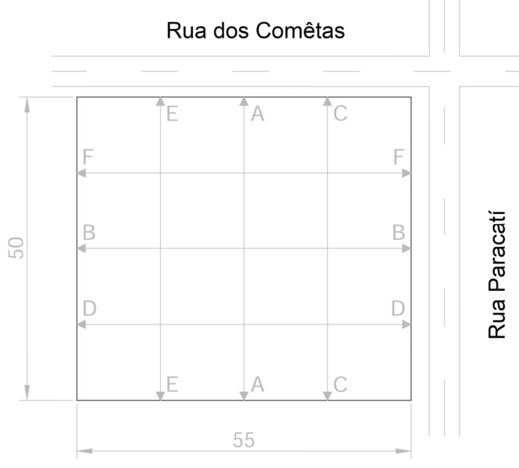

Fonte: E&Q  
Figura : Planta de situação e linhas de medição da SE Planalto

### Medida de Resistividade do Solo e Análise da Malha de Terra

A medida de resistividade do solo segue referência normativa da ABNT/NBR-7117, e a metodologia de obtenção dos dados e de análise é o método de Wenner.

Utilizando o testador de terra Fluke 1625[2], são posicionadas 4 hastes de aterramento do mesmo comprimento no solo numa linha reta e equidistantes entre si (distância “a”) [Fig. 2]. As hastes de aterramento não devem ser marteladas em profundidade maior que 1/3 de “a”. Em seguida observa-se o valor medido de RE (resistência de aterramento).

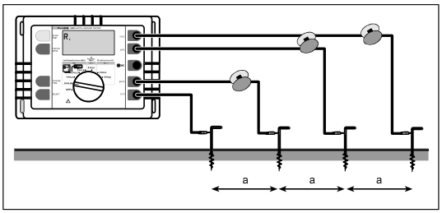

Fonte: Fluke Corporation  
Figura 2: Medição da resistividade do solo

Desta maneira,

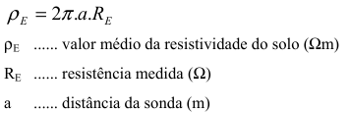

O método de medição de Wenner determina a resistividade do solo até uma profundidade que equivale aproximadamente à distância “a” entre duas hastes de aterramento. Aumentando-se a distância “a”, pode-se medir extratos em maior profundidade e verificar sua uniformidade. Mudando-se a distância “a” várias vezes [Fig. 1], pode-se obter um perfil de medidas com base no qual é possível identificar um eletrodo de aterramento adequado.

Os valores obtidos e o respectivo resultado dos perfis de estratificação do solo para o terreno onde estava para ser construída a subestação está destacado no Apêndice B.

Quanto à medição da resistividade, vale observar alguns aspectos:

* O solo superficial tinha sofrido um processo de nivelamento e se apresentava seco e arenoso, que possui tendência a resultar em valores maiores de resistividade;
* Ainda será inserida uma camada de 60 cm acima do nível da superfície, no momento da medição, de solo bom condutor (piçarra);
* A primeira camada entre 0,0 e 2,4 m apresentou resistividade de 5808 Ω·m (altíssima), e a segunda, de 2,4 m em diante, 1111 Ω·m (também muito alta);
* É muito importante compatibilizar o solo com o projeto da malha, de forma que a malha esteja, ao máximo possível, inserida na camada melhor condutora.

Dando prosseguimento ao relatório da primeira etapa, foi realizado um estudo prévio de como se comportaria a malha quanto aos potenciais perigosos (passo e toque) para o caso de curto. Neste momento o *software* TecAt é indispensável [conferir Apêndice A], facilitando enormemente a obtenção dos resultados e análise crítica dos mesmos. Além dos potenciais de passo e toque, calculamos também o potencial de superfície e a resistência da malha resultante.

O resultado é fortemente desfavorável, porém, como ainda estamos em uma etapa de análise inicial, são feitas outras mensurações em seguida para obtenção de dados e realização de relatório com modificações finais.

O resultado da simulação inicial foi obtido realizando as seguintes considerações quanto ao projeto da malha de terra recebido pelo cliente (Cosern):

* Configuração da malha segundo projeto (desenho técnico PLT-61-5-AT-MT-001);
* 1980 m de cabo de cobre nu 70 mm² a 60 cm do nível do solo;
* Camada de piçarra de 60 cm;
* Camada de pó de brita (aplicada sobre o aterro) de 5 cm;
* Camada de brita (aplicada sobre o pó de brita) de 10 cm;
* Execução da malha de aterramento através de solda exotérmica;
* 25 hastes tipo Copperweld 16×2400 mm;
* Valor de curto 15 kA (parâmetros de performance indicados pela Cosern);
* Tempo de atuação da proteção 1,0 s.

Como é possível inferir através dos gráficos, o resultado de altíssima resistividade do solo reflete na não-conformidade dos potenciais perigosos [Fig. 4].

A resistência da malha no solo amostrado foi de 16.66 Ω (obtido em simulação), e o máximo potencial da malha foi 244 kV (idem).

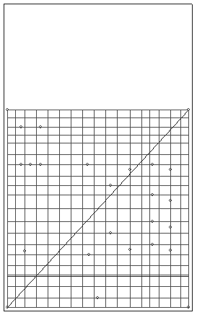

Fonte: E&Q  
Figura 3: Layout e linhas de referência para plotagem - TecAt

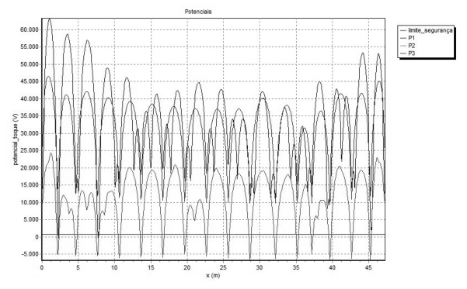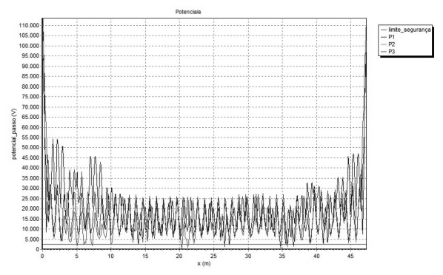

Fonte: E&Q  
Figura : Potenciais de toque e passo (respectivamente) – primeira medição

As potências admissíveis são de 745 V (toque) e 2512 V (passo) e estão representadas por retas constantes com os respectivos valores nos gráficos.

### Projeto de Modificações da Malha de Terra e Análise

A análise nesta segunda etapa serviu como norte para aferição da eficácia da solução apresentada para o complemento à malha de terra da subestação. A solução proposta visa corrigir a não-conformidade dos limites de segurança dos potenciais perigosos.

A modificação proposta foi baseada em diversas bibliografias técnicas[3][4][5][6][7][8][9], além de coordenação com as referências normativas para obter o melhor resultado possível.

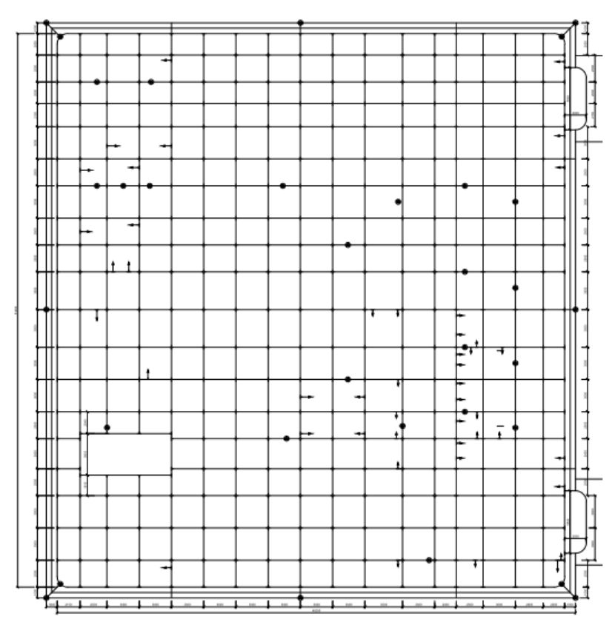

Fonte: E&Q, Cosern  
Figura : Layout proposto – modificações malha de aterramento

As mesmas considerações feitas na primeira etapa foram importadas para realizar nova simulação. Difere, porém, a camada de piçarra, que vai de 60 cm para 70 cm, de acordo com responsáveis da execução da obra civil.

Além disto, através de nova amostragem de solo e de estimativa de resistividade da camada de piçarra (ordem de magnitude tabelada em referências normativas) de modo a ajustar e coordenar o valor de resistência de terra remoto obtido em medição após implantação dos condutores com o valor obtido em simulação, é obtido novo parâmetro para o perfil de estratificação do solo.

A análise anterior (inicial) confirmou alto fator para os valores de tensão nas extremidades da malha em relação ao centro da malha. Tal fator se dá pela topologia de malha e disposição geométrica dos condutores.

Fez-se então a modificação sugerida de instalar 2 tramas adicionais nos limites externos da malha, a 0,5 m e 1 m, respectivamente, além de 8 hastes igualmente espaçadas, de acordo com o layout [Fig. 6].

A E&Q alertou que esta é a modificação mínima obtida empiricamente para conformidade para com os limites de segurança dos potenciais perigosos.

Recomendou-se ainda a instalação de uma malha satélite auxiliar para diminuição da resistência da malha de terra para maior conformidade. Ao mesmo tempo, a instalação de uma malha secundária auxilia na diminuição dos perfis dos potenciais perigosos de modo geral.

Sugeriu-se a remediação imediata dos potenciais perigosos seguida de uma nova avaliação da resistência de malha para mensuração do impacto da modificação na malha antes do projeto de uma possível malha satélite.

Além disso, recomendou-se a avaliação periódica do sistema de aterramento.

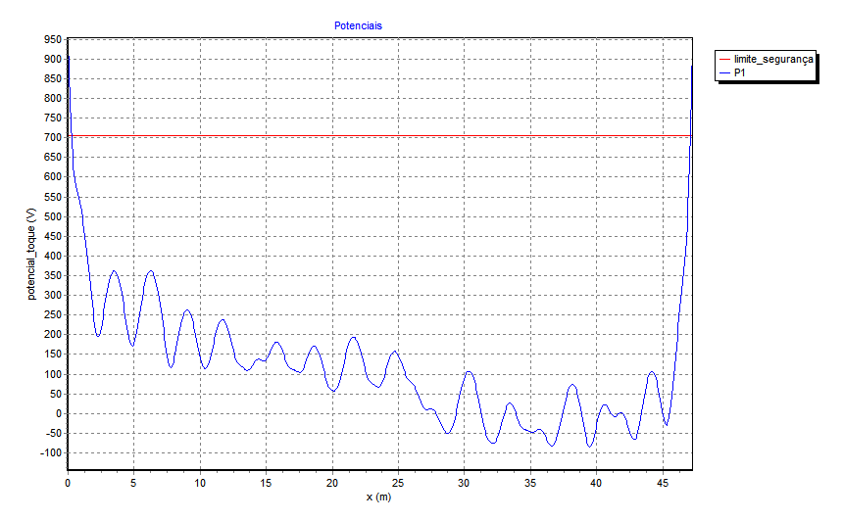

Fonte: E&Q  
Figura : Potencial de toque - novo perfil de estratificação e modificações

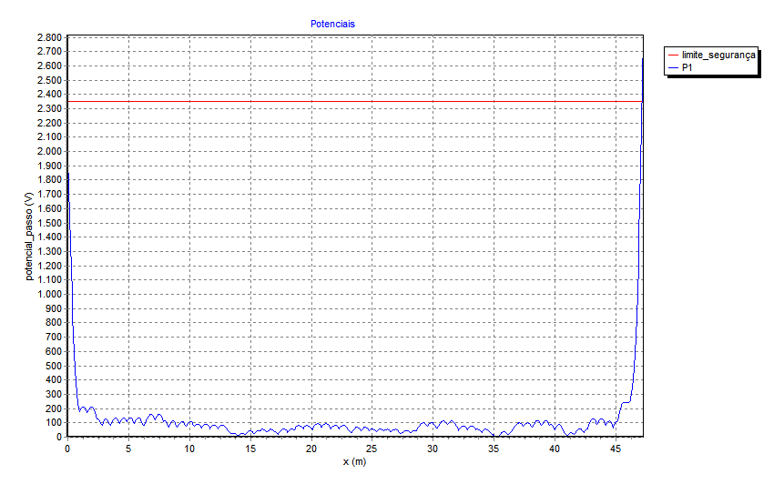

Fonte: E&Q  
Figura : Potencial de passo - novo perfil de estratificação e modificações

A resistência da malha resultante no novo perfil de estratificação com as modificações propostas foi estimada em simulação 7.76 Ω, e máximo potencial da malha 116 kV.

O resultado do estudo apresenta resultados satisfatórios em relação aos limites de segurança dos potenciais de passo e de toque. Com ressalva para o comportamento **além** das extremidades da malha.

Com este estudo, termina-se o projeto da malha de terra, sendo necessário aguardar execução do mesmo para aferir resultados e novamente ajustar o que for necessário para certificar *compliance*, adequação às normas vigentes.

Outras atividades foram realizadas, como o projeto das malhas de aterramento das LTs 69 kV que alimentarão a futura SE Planalto, os estudos do aterramento da SE Alecrim/Cosern, a proposta de projeto de cabeamento lógico do Makro, projetos de cabeamento estruturado diversos, inúmeros pequenos serviços ao Nordestão, projetos de baixa tensão e acompanhamento de ligações, análise prévia de torres autoportantes para a Marinha para restauração, laudo de SPDA predial, proposta e projeto de execução de projeto de SPDA completo para UNP/FPB (João Pessoa), acompanhamento da reforma do Aeroporto Augusto Severo, entre outros.

Somente foram selecionados estas duas produções técnicas que tiveram maior importância durante o estágio, porém o aprendizado maior esteve no dia-a-dia e na demanda que surge graças a enorme gama de serviços que a empresa presta.

# Conclusão

O estágio obrigatório realizado na empresa E&Q - Engenharia e Qualidade - foi fundamental para que fosse possível, ainda como estudante, dar início ao meu desenvolvimento profissional. Com o estágio, pude aplicar conhecimentos teóricos obtidos em sala de aula e obter aprendizados através do cotidiano da empresa.

O estágio me permitiu trabalhar com atividades relacionadas à área de engenharia elétrica e com outras atividades de outras áreas como engenharia civil, economia e gestão, que reflete o paradigma do profissional moderno multifacetado.

Destaco a importância de duas disciplinas do curso de Engenharia Elétrica para o desenvolvimento das atividades do estágio: Subestações de Energia Elétrica e Instalações Elétricas. A primeira é fundamental para a realização dos estudos de malhas de aterramento e percepção dos diferentes subprojetos dentro do escopo maior que é a subestação. A segunda trata de toda a base de instalações de baixa tensão – que concerne o maior número de consumidores, logo, mercado - demanda de serviços.

Um conhecimento imprescindível, cuja disciplina apesar de não ter cursado, é Cabeamento Estruturado, por ser uma matéria cuja ementa permite ao aluno desenvolver e manter redes, o que atualmente se mostra como principal atividade da E&Q. Esta aprendi noções com o dia-a-dia, interações e leituras, graças ao meu supervisor.

O conhecimento adquirido nessas outras áreas em conjunto com os conhecimentos da profissão de Engenheiro Eletricista fazem com que o estágio na empresa Engenharia & Qualidade seja bastante amplo e completo, preparando o estagiário para atuar com segurança no mercado de trabalho.

# Referências Bibliográficas

[1] TECAT PLUS 6.3: Software para projetos de Malhas de Terra. 2016. Disponível em: <<http://www.mydia.com/download/tecat_6_pt.pdf>>. Acesso em: 14 jun. 2018.

[2] 1625 Earth/Ground Tester: Users Manual. 2006. Disponível em: <<http://media.fluke.com/documents/1625____umeng0000.pdf>>. Acesso em: 14 jun. 2018.

[3] GETTING Down to Earth: A practical guide to earth resistance testing. 2010. Disponível em: <<https://megger.com/support/technical-library/technical-guides/getting-down-to-earth-a-practical-guide-to-earth>>. Acesso em: 26 mar. 2018.

[4] EARTHING Techniques. 2006. Disponível em: <<http://www.lightningman.com.au/Earthing.pdf>>. Acesso em: 26 mar. 2018.

[5] GROUNDING Electrodes Explained. 2010. Disponível em: <<http://www.esgroundingsolutions.com/esg-downloads/whitepaper-grounding-electrodes-explained.pdf>>. Acesso em: 26 mar. 2018.

[6] THE SEVEN Deadly Sins of Electrical Grounding Design. 2010. Disponível em: <<http://www.esgroundingsolutions.com/esg-downloads/whitepaper-7-common-electrical-grounding-design-mistakes.pdf>>. Acesso em: 26 mar. 2018.

[7] GROUND Potential Rise Explained: Back Ground Information For High Voltage Transmission Towers. 2010. Disponível em: <<http://www.esgroundingsolutions.com/esg-downloads/whitepaper-ground-potential-rise-explained.pdf>>. Acesso em: 26 mar. 2018.

[8] PRASAD, Dwarka; SHARMA, H. C. Parameters Effecting Substation Grounding Grid Resistance. International Journal of Information Technology and Electrical Engineering, [S.l.], v. 4, n. 1, p. 1-5, fev. 2015. Disponível em: <<http://www.iteejournal.org/Download_Feb15_pdf_1.pdf>>. Acesso em: 26 mar. 2018.

[9] KIŽLO, Marina; KANBERGS, Arvīds. The Causes of the Parameters Changes of Soil Resistivity. Scientific Journal of Riga Technical University. Power and Electrical Engineering, Riga, Latvia, v. 25, n. 25, p. 43-46, jan. 2009. Disponível em: <<https://doi.org/10.2478/v10144-009-0009-z>>. Acesso em: 26 mar. 2018.

# Apêndice A – Justificativa TecAt

Para ilustrar o benefício de utilização de *software* de cálculo numérico, será traçado um paralelo com o cálculo manual para avaliação de resistência de terra remoto de acordo com o IEEE Std 80-2000, se baseando especificamente na seção 14. *Evaluation of ground resistance*.

De acordo com esta referência normativa, o cálculo simplificado de resistência de terra remoto *Rg* se dá, para um solo uniforme de resistividade ρ [Ω·m], com área *A* [m²] ocupada pela malha:

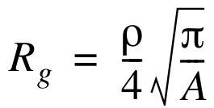

Esta simplificação desconsidera a estratificação do solo, a topologia da malha, a configuração dos eletrodos constituintes, entre outros parâmetros. Esta fórmula considera uma malha com configuração de chapa metálica circular de profundidade 0 m – algo dificilmente encontrado.

Para primeira avaliação, é possível utilizar esta fórmula para levantar dados como área e resistividade de solo *target* para implementação de malha com determinada resistência, porém como considerar os outros elementos?

Um método mais completo, porém que ainda desconsidera a estratificação do solo e a disposição física dos eletrodos são as equações de Schwarz:

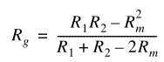  
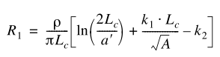

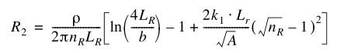 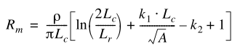

onde

*R1* [Ω] resistência de terra dos condutores da malha;  
*R2* [Ω] resistência de terra de todas hastes de aterramento;  
*Rm* [Ω] resistência mútua entre o grupo de condutores *R1* e o grupo de hastes *R2*  
ρ [Ω·m] resistividade do solo;  
*Lc* [m] comprimento total de todos condutores da malha conectados  
*a'* [m] vale  para condutores em uma profundidade *h* [m], ou;  
*a'* [m] vale *a* para condutor na superfície da terra;  
*2a* [m] é o diâmetro do condutor;  
*A* [m²] área da malha coberta pelos condutores;  
k1 , k2 são coeficientes [conferir Fig. 8 (a) e (b)];  
*Lr* [m] comprimento individual da haste;  
*2b* [m] comprimento da haste;  
*nR* número de hastes na área A.

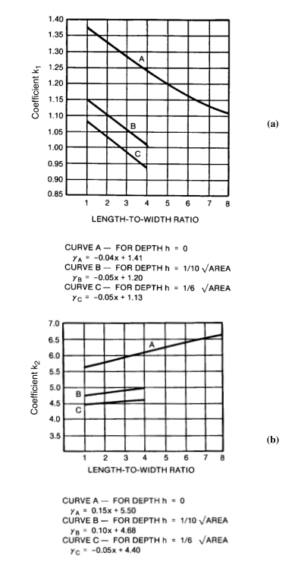

Fonte: IEEE Std 80-2000  
Figura 8: Coeficientes k1 e k2 fórmula de Schwarz: (a) coeficiente k1, (b) coeficiente k2

É fácil notar que em um paradigma de design iterativo de malha de terra com >2000 m² de condutores irregularmente distribuídos, >20 hastes e área >2500 m², não é simples a obtenção deste simples parâmetro que, aqui, é a resistência.

Nota-se também que mesmo em uma formulação mais elaborada, ainda se é desconsiderado parâmetros como configuração espacial da malha e estratificação do solo - este é considerado homogêneo para cálculo de *Rg* segundo Schwarz.

Assim, se faz necessário utilização de *software* ou solução computacional (e.g., *script*) para obtenção dos parâmetros que concernem o design de uma malha de terra economicamente eficiente, segura e que atenda aos requisitos de desempenho.

# Apêndice B – Relatório de Resistividade do Solo (excerto)

